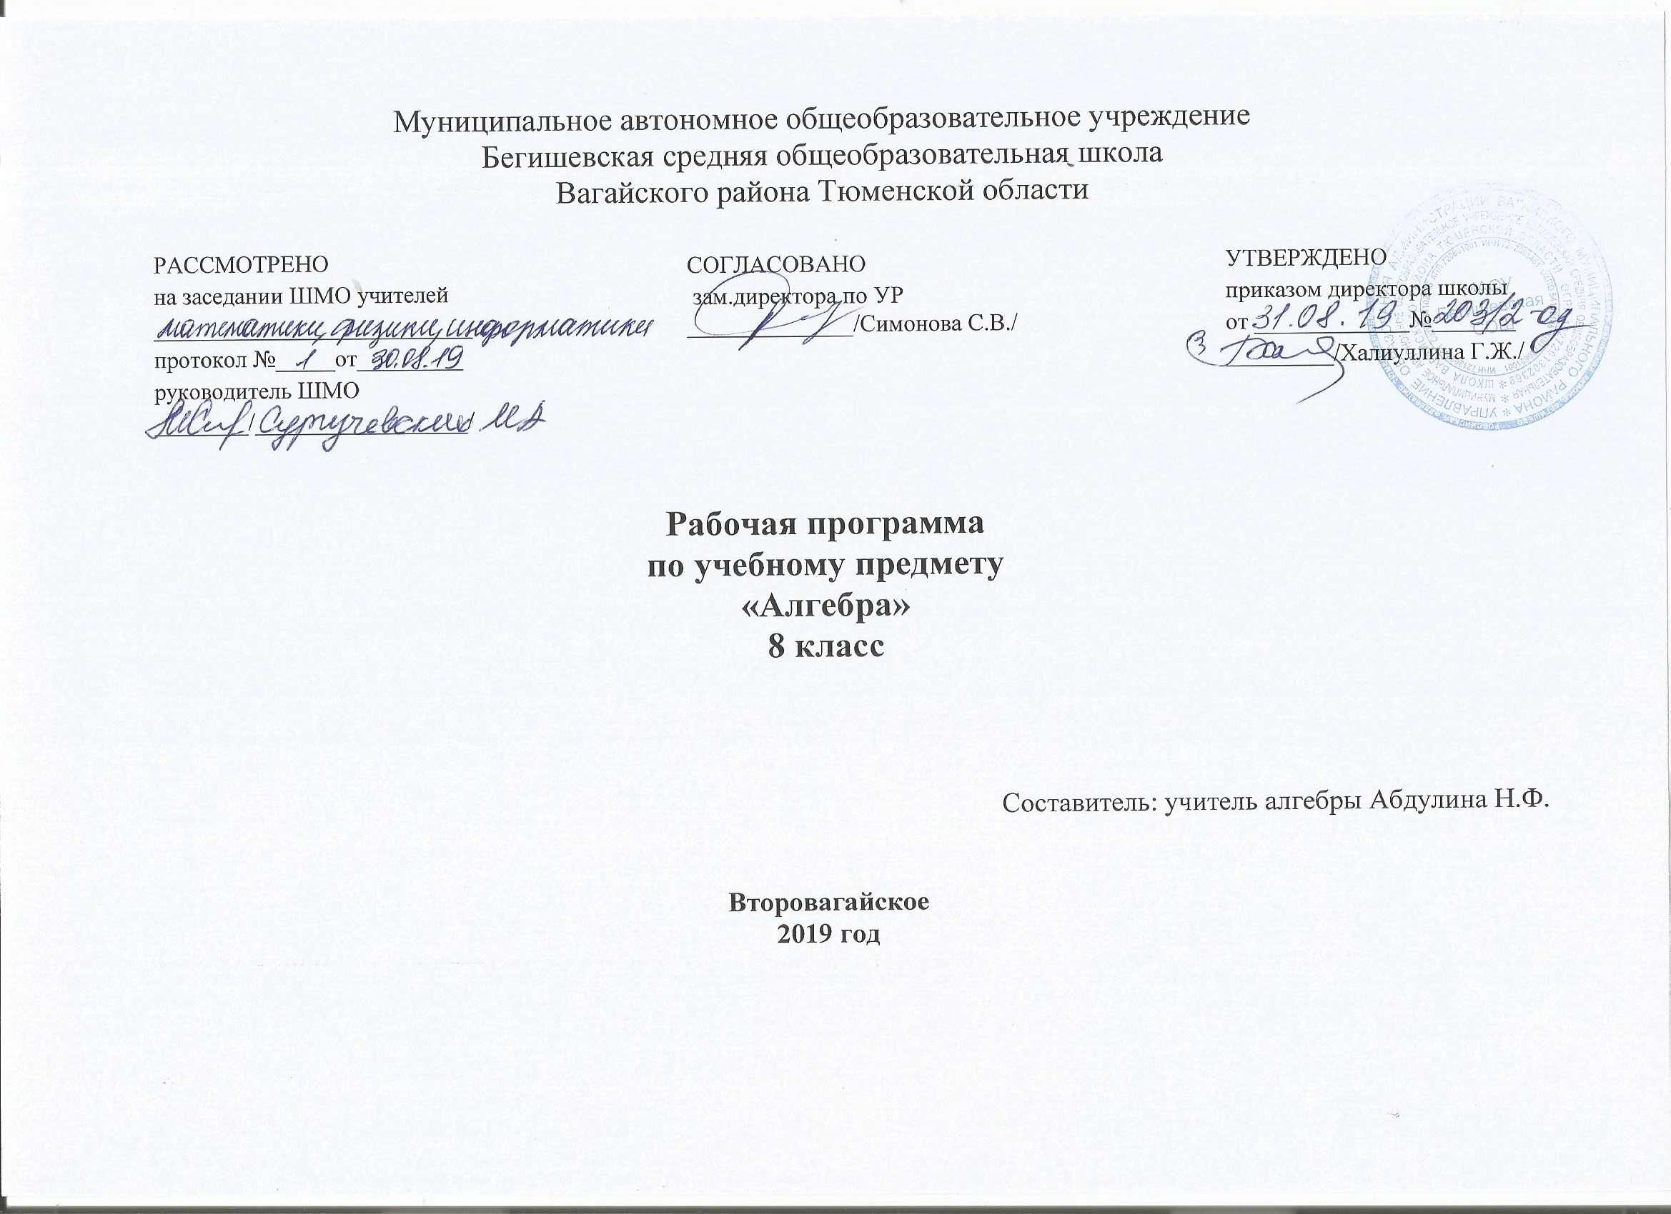
Планируемые результаты изучения курса алгебры в 8 классе
Рациональные числа
Ученик научится:
- понимать особенности десятичной системы счисления;
- владеть понятиями, связанными с делимостью натуральных чисел;
- выражать числа в эквивалентных формах, выбирая наиболее подходящую в зависимости от конкретной
ситуации;
- сравнивать и упорядочивать рациональные числа;
- выполнять вычисления с рациональными числами, сочетая устные и письменные приёмы вычислений,
применение калькулятора;
- использовать понятия и умения, связанные с пропорциональностью величин, процентами в ходе решения
математических задач и задач из смежных предметов, выполнять несложные практические расчеты.
Ученик получит возможность:
- познакомиться с позиционными системами счисления с основаниями, отличными от 10;
- углубить и развить представления о натуральных числах и свойствах делимости;
- научиться использовать приёмы, рационализирующие вычисления, приобрести привычку контролировать вычисления, выбирая подходящий для ситуации способ.
Действительные числа
Ученик научится:
- использовать начальные представления о множестве действительных чисел;
- владеть понятием квадратного корня, применять его в вычислениях.
Ученик получит возможность:
- развить представление о числе и числовых системах от натуральных до действительных чисел; о роли вычислений в человеческой практике;
- развить и углубить знания о десятичной записи действительных чисел (периодические и непериодические дроби).
Алгебраические выражения
Ученик научится:
- владеть понятиями «тождество», «тождественное преобразование», решать задачи, содержащие буквенные данные; работать с формулами;
- выполнять преобразования выражений, содержащих степени с целыми показателями и квадратные корни;
- выполнять тождественные преобразования рациональных выражений на основе правил действий над многочленами и алгебраическими дробями;
- выполнять разложение многочленов на множители.
Ученик получит возможность научиться выполнять многошаговые преобразования целых выражений, применяя широкий набор способов и приёмов.
Уравнения
Ученик научится:
- решать основные виды рациональных уравнений с одной переменной, системы двух уравнений с двумя переменными;
- понимать уравнение как важнейшую математическую модель для описания и изучения разнообразных реальных ситуаций, решать текстовые задачи алгебраическим методом;
- применять графические представления для исследования уравнений, исследования и решения систем уравнений с двумя переменными.
Ученик получит возможность:
- овладеть специальными приёмами решения уравнений и систем уравнений; уверенно применять аппарат уравнений для решения разнообразных задач из математики, смежных предметов, практики;
- применять графические представления для исследования уравнений, систем уравнений, содержащих буквенные коэффициенты.
Неравенства
Ученик научится:
- понимать и применять терминологию и символику, связанную с отношением неравенства, свойства числовых неравенств:
- решать линейные неравенства с одной переменной, и их системы;
- применять аппарат неравенств для решения задач из различных разделов курса.
Ученик получит возможность научиться:
- разнообразным приемам доказательства неравенств; уверенно применять аппарат неравенств для решения разнообразных математических задач и задач из смежных предметов, практики;
- применять графические представления для исследования неравенств, систем неравенств, содержащих буквенные коэффициенты.
Основные понятия. Числовые функции.
Ученик научится:
- понимать и применять функциональные понятия и язык (термины, символические обозначения);
- строить графики элементарных функций; исследовать свойства числовых функций на основе изучения поведения их графиков;
- понимать функцию как важнейшую математическую модель для описания процессов и явлений окружающего мира, применять функциональный язык для описания исследования зависимостей между физическими величинами.
Ученик получит возможность научиться:
- проводить исследования, связанные с изучением свойств функций; на основе графиков изученных функций строить более сложные графики;
- использовать функциональные представления и свойства функций для решения математических задач из различных разделов курса.
Описательная статистика
Ученик научится использовать простейшие способы представления и анализа статистических данных.
Ученик получит возможность приобрести первоначальный опыт организации сбора данных при проведении опроса общественного мнения, осуществлять их анализ, представлять результаты опроса в виде таблицы, диаграммы.

2. Содержание тем учебного предмета.
1. Рациональные дроби. (23 ч)
Рациональные выражения. Основное свойство дроби. Сокращение дробей. Сложение и вычитание дробей с одинаковыми знаменателя. Сложение и вычитание дробей с разными знаменателями. Умножение дробей. Возведение дроби в степень. Деление дробей. Тождественные преобразования рациональных выражений. Функция у = $\frac{k}{x}$ и ее график.
2. Квадратные корни. (19 ч) Рациональные числа. Иррациональные числа. Общие сведения о действительных числах. Квадратные корни. Арифметический квадратный корень. Уравнение $х^{2}$ = a. Нахождение приближенного значения квадратного корня. Функция у = $\sqrt{х}$ и её график. Квадратный корень из произведения и дроби. Квадратный корень из степени. Вынесение множителя за знак корня. Внесение множителя под знак корня. Преобразование выражений, содержащих квадратные корни.
3. Квадратные уравнения. (21 ч)
Неполные квадратные уравнения. Квадратное уравнение. Формула корней квадратного уравнения. Решение рациональных уравнений. Решение задач с помощью квадратных уравнений. Теорема Виета. Решение дробных рациональных уравнений. Решение задач с помощью рациональных уравнений.
4. Неравенства. (20 ч)
Числовые неравенства. Свойства числовых неравенств. Сложение и умножение числовых неравенств. Погрешность и точность приближения. Пересечение и объединение множеств. Числовые промежутки. Линейные неравенства с одной переменной и их системы Решение неравенств с одной переменной. Решение систем неравенств с одной переменной. Доказательство неравенств.
5. Степень с целым показателем. Элементы статистики. (11 ч)
Степень с целым показателем и ее свойства. Стандартный вид числа. Начальные сведения об организации статистических исследований. Определение степени с целым отрицательным показателем. Свойство степени с целым отрицательным показателем. Стандартный вид числа. Сбор и группировка статистических данных. Наглядное представление статистической информации.
6. Итоговое повторение. (8 ч)

Тематическое планирование с указанием количества часов, отводимых на освоение каждой темы (раздела)

п/п | Наименование разделов и тем | Количество часов
 | Рациональные дроби 23 ч
1 | Рациональные выражения. Понятие рациональной дроби. | 1
2 | Рациональные выражения. Допустимые значения переменных, входящих в дробное выражение. | 1
3 | Основное свойство дроби. | 1
4 | Сокращение дробей. | 1
5 | Следствие из основного свойства дроби. | 1
6 | Сложение и вычитание дробей с одинаковыми знаменателями. | 1
7 | Сложение и вычитание дробей с противоположными знаменателями. | 1
8 | Сложение и вычитание дробей с разными знаменателями. | 1
9 | Сложение и вычитание дробей с разными знаменателями. | 1
10 | Сложение и вычитание дробей с разными знаменателями. | 1
11 | Сложение и вычитание рациональной дроби и целого выражения. | 1
12 | Контрольная работа № 1 по теме « Сокращение дробей. Сложение и вычитание дробей с разными знаменателями». | 1
13 | Умножение дробей. Возведение дроби в степень. Правила умножения рациональных дробей и возведения их в степень. | 1
14 | Умножение дробей. Возведение дроби в степень. Преобразование дробных выражений, содержащих действие умножения. | 1
15 | Деление дробей. Правило деления рациональных дробей | 1
16 | Деление дробей. Преобразование дробных выражений, содержащих действие деления. | 1
17 | Преобразование рациональных выражений. Совместные действия с рациональными дробями. | 1
18 | Преобразование рациональных выражений. Совместные действия с рациональными дробями. | 1
19 | Преобразование рациональных выражений. Преобразование дробных выражений. | 1
20 | Преобразование рациональных выражений. Нахождение среднего гармонического ряда положительных чисел. | 1
21 | Функция $y=\frac{k}{x}$ и ее график. | 1
22 | Функция $y=\frac{k}{x}$ и ее график в решении различных задач. | 1
23 | Контрольная работа № 2 по теме «Преобразование рациональных выражений» | 1
 | Квадратные корни 19 ч
24 | Рациональные числа. | 1
25 | Иррациональные числа. Множество действительных чисел. | 1
26 | Квадратные корни. Арифметический квадратный корень. Извлечение квадратных корней. | 1
27 | Квадратные корни Арифметический квадратный корень. Применение понятия квадратного корня  при решении различных задач. | 1
28 | Уравнение | 1
29 | Уравнение Вычисление значений выражений, содержащих квадратные корни. | 1
30 | Нахождение приближенных значений квадратного корня. | 1
31 | Функция и ее график. | 1
32 | Квадратный корень из произведения и дроби. | 1
33 | Квадратный корень из произведения и дроби при преобразовании выражений с корнем. | 1
34 | Квадратный корень из степени. | 1
35 | Квадратный корень из произведения и дроби, из степени при преобразовании различных выражений. | 1
36 | Контрольная работа № 3 по теме «Квадратный корень. Свойства квадратного корня». | 1
37 | Вынесение множителя за знак корня. | 1
38 | Внесение множителя под знак корня. | 1
39 | Преобразование выражений, содержащих квадратные корни. Приведение подобных радикалов и применение формул сокращённого умножения при преобразовании выражений с корнями. | 1
40 | Преобразование выражений, содержащих квадратные корни. Сокращение дробей, содержащих квадратные корни, и освобождение от иррациональности в знаменателе дроби. | 1
41 | Преобразование выражений, содержащих квадратные корни. Решение различных задач, связанных с преобразованием выражений, содержащих квадратные корни. | 1
42 | Контрольная работа № 4 по теме «Преобразование выражений, содержащих, квадратные корни». | 1
 | Квадратные уравнения 21 ч
43 | Определение квадратного уравнения. | 1
44 | Неполные квадратные уравнения. | 1
45 | Решение задач с помощью неполных квадратных уравнений | 1
46 | Решение квадратных уравнений выделением квадрата двучлена. | 1
47 | Решение квадратных уравнений по формуле. | 1
48 | Решение квадратных уравнений по формуле. | 1
49 | Решение квадратных уравнений с четным вторым коэффициентом. | 1
50 | Решение задач с помощью квадратных уравнений. Квадратное уравнение как математическая модель текстовой задачи. | 1
51 | Решение задач с помощью квадратных уравнений. | 1
52 | Решение задач с помощью квадратных уравнений. | 1
53 | Теорема Виета. Доказательство теоремы Виета и её применение. | 1
54 | Применение теоремы Виета и обратной ей теоремы. | 1
55 | Контрольная работа № 5 по теме «Решение квадратных уравнений» | 1
56 | Решение дробных рациональных уравнений. | 1
57 | Решение дробных рациональных уравнений. | 1
58 | Решение дробных рациональных уравнений. | 1
59 | Решение задач с помощью рациональных уравнений. Составление дробного рационального уравнения по условию задачи. | 1
60 | Решение задач на совместную работу с помощью рациональных уравнений. | 1
61 | Решение задач с помощью рациональных уравнений. | 1
62 | Обобщающий урок по теме «Дробные рациональные уравнения». | 1
63 | Контрольная работа № 6 по теме «Дробные рациональные уравнения». | 1
 | Неравенства 20
64 | Числовые неравенства. | 1
65 | Доказательство числовых неравенств. | 1
66 | Теоремы, выражающие свойства числовых неравенств. | 1
67 | Использование свойств числовых неравенств при оценке значения выражения. | 1
68 | Теоремы о почленном сложении и умножении неравенств. | 1
69 | Использование теорем о почленном умножении и сложении неравенств при оценке значения выражения | 1
70 | Погрешность и точность приближения. Абсолютная погрешность приближенного значения. | 1
71 | Погрешность и точность приближения. Относительная погрешность  приближенного значения. | 1
72 | Контрольная работа № 7 по теме «Числовые неравенства и их свойства» | 1
73 | Основные понятия теории множеств. Пересечение и объединение множеств. | 1
74 | Пересечение и объединение множеств. Круги Эйлера. | 1
75 | Числовые промежутки. Аналитическая и геометрическая модели числового промежутка. | 1
76 | Числовые промежутки. Пересечения и объединение числовых промежутков. | 1
77 | Решение неравенств с одной переменной. | 1
78 | Решение неравенств, содержащих дроби. | 1
79 | Решение неравенств вида 0 · х > b или 0 · х < b, где b – некоторое число. | 1
80 | Решение систем неравенств с одной переменной. | 1
81 | Решение систем неравенств с одной переменной. | 1
82 | Решение двойных неравенств с одной переменной. | 1
83 | Контрольная работа № 8 по теме «Неравенства с одной переменной и их системы» | 1
 | Степень с целым показателем. Элементы статистики 11 ч
84 | Понятие степени с целым отрицательным показателем. | 1
85 | Нахождение значений выражений, содержащих степени с целым показателем. | 1
86 | Использование свойств степени с целым показателем для нахождения значений выражений. | 1
87 | Использование свойств степени с целым показателем для преобразования выражений. | 1
88 | Стандартный вид числа. | 1
89 | Решение задач, связанных с физическими величинами. | 1
90 | Нахождение средних статистических характеристик. | 1
91 | Интервальные ряды. | 1
92 | Наглядное представление статистической информации. | 1
93 | Наглядное представление статистической информации. | 1
94 | Контрольная работа № 9 по теме «Степень с целым показателем». | 1
 | Итоговое повторение. 8 ч
95 | Повторение. Рациональные дроби. | 1
96 | Повторение. Квадратные корни. | 1
97 | Повторение. Квадратные уравнения. | 1
98 | Повторение. Решение задач с помощью составления квадратных уравнений. | 1
99 | Повторение. Неравенства и системы неравенств | 1
100 | Повторение. Степень с целым показателем | 1
101 | Итоговая контрольная работа | 1
102 | Анализ контрольной работы. | 1
 | Итого :102

